ESCOLA HUMBERTO AC BRANCO, CE CM MAL-EF MP

CURSO DESENVOLVIMENTO DE SISTEMAS

ANGELLYNE MARCIEL MARQUES
GABRIELLY SALES DA SILVA

SKATE FEST CHAMPIONSHIP

CASCAVEL - PR
2026

ANGELLYNE MARCIEL MARQUES
GABRIELLY SALES DA SILVA

SKATE FEST CHAMPIONSHIP

Projeto de Desenvolvimento de Software do Curso Técnico em Desenvolvimento de Sistema do Colégio Estadual Marechal Humberto de Alencar Castelo Branco – Cascavel, Paraná.

Orientadores: Profª Aparecida S.Ferreira
Prof. Alexandre A. P. Nassar ²

CASCAVEL - PR
2026

ANGELLYNE MARCIEL MARQUES
GABRIELLY SALES DA SILVA

SKATE FEST CHAMPIONSHIP

Este Projeto de Conclusão de Curso foi julgado e aprovado pelo Curso Técnico em Informática do Colégio Estadual Marechal Humberto de Alencar Castelo Branco.

Cascavel, Pr., xx de Xxxxx de 2026
COMISSÃO EXAMINADORA

______________________________  Profª. Aparecida da S. Ferreira¹  Especialista em Tecnologia da Informação  Faculdade de Ciências Sociais Aplicadas de Cascavel  Orientadora | ______________________________  Prof Alexandre Augusto Piton Nassar  Especialista em Ciências de dados  Faculdade Focus  Banco de dados
______________________________  Prof Norberto Garcia Duran  Especialista em Business Intelligence  UNIOESTE - Universidade Estadual do Oeste do Paraná | ______________________________  Prof André Carlos Gottardo  Especialista em Matrmática  UNIOESTE - Universidade Estadual do Oeste do Paraná.  Coordenador

Sumário
1 INTRODUÇÃO 5
1.1 Apresentação do Problema 6
2 OBJETIVOS 7
3 METODOLOGIA 8
4 REFERENCIAL TEÓRICO 10
5 DOCUMENTAÇÃO do projeto 12
5.1 Requisitos 13
5.1.1 Requisitos funcionais 13
5.1.2 Requisitos não funcionais 14
5.2 Diagrama de Contexto 16
5.3 Diagrama de Fluxo de dados 17
5.4 Diagrama de Entidade e relacionamento 18
5.5 Dicionário de Dados 19
5.6 Diagrama de Caso de Uso 22
5.7 Diagrama de Classe 27
5.8 Diagrama de Sequência 28
5.9 Diagrama de Atividade 30
6 Telas 31
7 Conclusão 36
8 REFERÊNCIAS 37

INTRODUÇÃO
O sistema terá como objetivo as competições de skate, que terá três módulos principais, sendo eles: cadastro de skatistas, registro de notas e ranking dinâmico. É conveniente garantir o funcionamento destes 3 módulos, pois, sem eles não garantirá o bom desempenho do software. Ademais, a aparência será a partir da temática skatista e garantindo um bom visual. Entretanto, contará com formulários de cadastros, cálculo automatizado de pontuações e sistema de notificações e assim, proporcionando uma boa experiência para os organizadores de competições e skatistas.
Conforme Afonso (2026), o skate, um dos esportes radicais mais populares do mundo, tem suas origens na transição do século XIX para o XX, quando pessoas adaptaram patinetes (rollers scooters) para deslizar sentadas, de forma semelhante aos carrinhos de rolamento. Sua evolução como o conhecemos hoje começou na década de 1950, quando surfistas californianos fixaram eixos e rodas em pranchas de surf para "surfar" no asfalto, criando o termo "skateboard". O esporte se popularizou nos anos 1960 com a produção em larga escala das primeiras pranchas. Afonso (2026), afirma ainda que, nos anos 1970, o skate se consolidou como esporte nos EUA e Europa, com competições e equipes patrocinadas, espalhando sua cultura pelo mundo e influenciando música, moda e comportamento jovem. Entre as décadas de 1980 e 2000, o esporte passou por grande evolução técnica, com novas manobras e a criação de modalidades como street, vertical, bowl e freestyle, elevando os skatistas profissionais ao status de celebridades globais. Em sua grande maioria, as competições de skate são eventos organizados para avaliar a técnica, criatividade e estilo de skatistas na execução de manobras, dividindo-se principalmente em duas modalidades olímpicas: Street (obstáculos urbanos como corrimãos e escadas) e Park (pistas em formato de "tigela" ou bowl). Os skatistas são julgados por juízes com base na dificuldade e execução. Quando falamos de performance em sistemas de software, estamos nos referindo ao quão eficiente um software é em completar um determinado workload. Esse desempenho é crucial para garantir que o sistema atenda às expectativas dos usuários e consiga lidar com a demanda de forma eficiente (EDUARDO, 2024).

Apresentação do Problema
A ideia surgiu a partir da dificuldade de gestão de informações do universo skatista, em sua grande maioria, os cadastros são mantidos em planilhas desorganizadas, o registro das notas é feito de forma improvisada e os históricos se perdem com o tempo. Esta fragmentação causa retrabalho constante, perda de dados importantes, dificuldade para calcular pontuações de forma justa e falta de transparência nas classificações.
Certamente, o skate fest championship vem para resolver todas estas demandas de maneira divertida e organizada. No módulo de avaliação, são cadastradas 5 notas por skatista para manobras como kickflip, heelflip, tre flip, varial e laser. No módulo de ranking, a nota final é calculada automaticamente descartando a maior e menor nota e calculando a média das 3 restantes. O sistema apresenta um pódio visual com destaque para os 3 primeiros colocados e uma coroa especial para o primeiro lugar. Prezando a organização e fácil acesso visual.
Ele contará com o uso de paleta de cores, utilizando roxo escuro para fundo, roxo médio para elementos secundários, roxo azulado para detalhes, azul médio para botões e azul claro para pontuações. Proporcionando uma boa estética e mantendo o estilo skatista. Todavia, terá validações como campos obrigatórios, idade entre 10 e 60 anos e notas entre 0 e 10. O ranking apresentará ordenação automática, com coroa dourada para o primeiro lugar, medalha de prata para o segundo e medalha de bronze para o terceiro.
Em seguida, a experiência do usuário foi planejada com feedback visual através de notificações para todas as ações, animações que confirmam interações e mensagens claras. O contraste adequado e a navegação por teclado, garantindo acessibilidade básica para pessoas com baixa visibilidade.
Portanto, em comparação com métodos tradicionais, ele reduzirá o tempo de cadastro de minutos para segundos, automatizando cálculos que antes eram manuais, oferece ranking instantâneo e mantém histórico permanente, tudo com visual temático e atraente. Em suma, o skate fest championship resolve os principais problemas identificados através da centralização das informações, automatização das pontuações, transparência no ranking, persistência dos dados, tornando o sistema não apenas funcional, mas também agradável de utilizar.

2 OBJETIVOS
Desenvolver um sistema digital para gestão e organização de campeonatos de skate, que centralize as informações dos skatistas, automatize o cálculo das pontuações e garanta a transparência e a persistência dos dados, substituindo os métodos tradicionais manuais e improvisados por uma plataforma eficiente, acessível e com interface visual temática.
- Desenvolver um módulo de avaliação para cadastrar cinco notas por skatista em manobras como kickflip, heelflip, treflip, varial e laser flip.
- Implementar um módulo de ranking que calcule automaticamente a nota final, descartando a maior e menor nota e calculando a média das três restantes.
- Criar um pódio visual com destaque para os três primeiros colocados, utilizando coroa dourada para o primeiro lugar, medalha de prata para o segundo e medalha de bronze para o terceiro.
- Aplicar uma identidade visual temática com paleta de cores específica (roxo escuro, roxo médio, roxo azulado, azul médio e azul claro).
- Implementar validações como campos obrigatórios, idade entre 10 e 60 anos e notas de 0 a 10. Garantir ordenação automática do ranking e oferecer feedback visual com notificações, animações e mensagens claras.
- Assegurar acessibilidade básica por meio de contraste adequado e navegação por teclado. Reduzir o tempo de cadastro de minutos para segundos, automatizar cálculos manuais, disponibilizar ranking instantâneo e manter histórico permanente dos dados.

3 METODOLOGIA
A presente pesquisa fundamenta-se em abordagens metodológicas diversificadas, visando à concepção de um sistema de banco de dados robusto e aderente às necessidades do contexto das competições de skate. Inicialmente, procedeu-se a uma pesquisa bibliográfica, com a consulta a materiais especializados em banco de dados, modelagem entidade-relacionamento, normalização e linguagem SQL, bem como a análise de documentos que regulamentam as modalidades e regras do skate, tais como Street, Park e Bowl. Este referencial teórico assegura que a estrutura de dados a ser desenvolvida representa com fidelidade a realidade observada nas competições. Complementarmente, foi realizada uma pesquisa de campo por meio da observação in loco em eventos da modalidade. Essa etapa permitiu mapear o fluxo real de informações, abrangendo desde os dados de inscrição dos atletas, o registro de notas durante as apresentações, os critérios adotados pelos juízes, até o formato de divulgação dos resultados. Tal imersão foi fundamental para a identificação precisa das entidades e atributos que comporão o modelo de dados.
Na sequência, procedeu-se à modelagem de dados em três níveis distintos. No âmbito conceitual, foi elaborado um diagrama entidade-relacionamento contemplando as principais entidades do sistema, nomeadamente SKATISTA, com atributos como nome e idade; MANOBRA, abrangendo tipos como kickflip, heelflip, tre flip, varial e laser; AVALIAÇÃO, que relaciona skatistas e manobras às cinco notas atribuídas; e COMPETIÇÃO. Na modelagem lógica, definiram-se as tabelas, seus respectivos campos, chaves primárias e estrangeiras, estabelecendo uma estrutura capaz de viabilizar o cálculo automático da nota final, mediante o descarte da maior e da menor nota e a média aritmética das três restantes, bem como a atualização dinâmica do ranking. Por fim, na modelagem física, foram especificados os tipos de dados adequados, como INT, DECIMAL e VARCHAR, além da aplicação de restrições de integridade, incluindo NOT NULL e CHECK, este último para garantir que a idade dos participantes esteja compreendida entre 10 e 60 anos e que as notas situem-se no intervalo de 0 a 10. Foram também previstos índices para otimização do desempenho de consultas e para a ordenação automática dos resultados.
Como parte do processo de levantamento de requisitos, realizaram-se entrevistas com organizadores de eventos, skatistas e juízes. O objetivo foi compreender as dificuldades enfrentadas atualmente, tais como o uso de planilhas desorganizadas, a perda de históricos de competições e o registro improvisado de informações. Esse diálogo com os envolvidos foi essencial para identificar as informações efetivamente necessárias ao sistema, orientando o refinamento do modelo de dados proposto.
A consolidação dos dados coletados ao longo das etapas anteriores permitiu a definição precisa dos requisitos do sistema. Dentre eles, destacam-se a necessidade de armazenamento persistente dos históricos dos atletas e competições, o cálculo automatizado das pontuações, a implementação de validações no banco de dados referentes à idade dos participantes e às notas atribuídas, a geração dinâmica do ranking com ordenação automática, e a estruturação dos dados de forma a alimentar elementos visuais da interface, como a exibição do pódio com coroa e medalhas.

4 REFERENCIAL TEÓRICO
Para Ballerini (2021). O nome tem origem do inglês Hyper Text Markup Language, que significa “linguagem de marcação de hipertexto”. O HTML não é considerado uma linguagem de programação como as demais e você já vai descobrir o motivo disso. É possível perceber que existem diversos elementos separados, como cabeçalho, título, parágrafos, imagens e muitos outros. Toda a organização desses elementos é feita pelo HTML. Ele é utilizado para criar toda a estrutura da página e, para isso, utiliza as famosas tags (etiquetas) para sinalizar onde cada tipo de elemento será implementado.Por exemplo, se você deseja inserir um parágrafo na tela, poderá utilizar a tag <p></p> para isso, colocando o texto desejado dentro do elemento.
Conforme Ballerini (2021). Cascading Style Sheet, mais conhecido como CSS, é uma linguagem de estilos que, assim como o HTML, também não é considerada uma linguagem de programação. Ela é responsável por separar a parte estrutural da aplicação (que ficará nas mãos do HTML) da parte estética. Porém, algo muito importante a ser destacado é a possibilidade de usar mais de um arquivo CSS ao mesmo tempo, para estilizar a aplicação. Daí a palavra “cascata”. Isso permite várias interações diferentes, porém é preciso tomar cuidado para não se perder e deixar o código confuso, seguindo sempre as regras para isso.
De acordo com Ballerini (2021). O Javascript adiciona movimento às páginas web, além de permitir o processamento e transformação de dados enviados e recebidos. Ele permite criar conteúdos que se atualizam de forma dinâmica e animada, dando vida às aplicações que antes eram apenas estruturadas com HTML de forma estática. Sempre que vir uma caixinha de alerta apitando em um site, ou um mecanismo de autocomplete em algum campo, saiba que é o Javascript agindo.
Citado por Marques (2025). PHP significa PHP: Hypertext Preprocessor, ou seja, PHP: Preprocessador de Hypertexto. Originalmente significava Personal Home Page (Página Inicial Pessoal). É uma linguagem de script de uso geral, muito utilizada, e especialmente adequada para o desenvolvimento web e que pode ser embutida dentro do HTML. O PHP é uma linguagem de programação de código aberto, ou seja, de uso livre, gratuito. Esta linguagem conversa muito bem com o HTML, por isso é muito comum sua utilização para o desenvolvimento WEB. É Possível mesclar código HTML com código PHP em um mesmo documento de forma simples e fácil. Porém, diferente do HTML, ela atua diretamente do lado do servidor, ou seja, é uma linguagem de “Desenvolvimento Back-End”.
Aponta Erickson (2024). O MySQL é o sistema de gerenciamento de banco de dados de código aberto mais conhecido no mundo. Os bancos de dados são os repositórios de dados essenciais para todas as aplicações de software. Por exemplo, sempre que alguém realiza uma pesquisa na Web, faz login em uma conta ou concluir uma transação, um banco de dados armazena as informações para que elas possam ser acessadas no futuro. O MySQL se destaca nessa tarefa. SQL, que significa linguagem de consulta estruturada em inglês, é uma linguagem de programação usada para recuperar, atualizar, excluir e manipular dados em bancos de dados relacionais. Oficialmente, "SQL" deve ser lido como uma sigla, mas é comumente usado como um acrônimo. Como o nome sugere, o MySQL é um banco de dados relacional baseado em SQL projetado para armazenar e gerenciar dados estruturados. No entanto, nos últimos anos, a Oracle adicionou suporte adicional, inclusive para o popular tipo de dados JSON.
Propõe Guilherme Garcia (2024). A ferramenta XAMPP é conhecida por simplificar a configuração de um ambiente de desenvolvimento web local. É através dela que os desenvolvedores podem criar, testar e modificar sites e aplicativos antes de publicá-los online. XAMPP é um acrônimo que representa quatro tecnologias: Apache, MySQL, PHP e Perl. Esse pacote de software livre oferece uma solução completa para criar e gerenciar servidores web locais.

5 DOCUMENTAÇÃO do projeto
Como afirma Mesquita (2024). A Documentação de projetos desempenha um papel fundamental no sucesso e na eficiência dos empreendimentos.. Esses acompanhamentos, baseados na gestão empresarial, são o divisor de águas entre uma companhia amadora ou profissional. Entretanto, a documentação de projetos é essencial para o sucesso das atividades da empresa, produtividade e mais. A documentação de projetos refere-se ao processo de registrar e organizar todas as informações relacionadas a um projeto. Isso inclui objetivos, escopo, cronograma, recursos, requisitos, estratégias, riscos, decisões e resultados alcançados. Portanto, o objetivo principal é criar um histórico completo e estruturado do projeto, facilitando a compreensão, a colaboração e a referência futura.
Segundo Aquino (2024). O ciclo de vida de um software envolve etapas desde a concepção até a desativação, garantindo desenvolvimento eficiente e manutenção contínua. Para software web, utiliza-se navegadores sem a necessidade de download. Assim como qualquer organismo vivo, um software também passa por diferentes estágios ao longo do seu ciclo de vida, desde o seu nascimento até a sua “morte”. Compreender e seguir esse ciclo é essencial para garantir um desenvolvimento eficiente e de qualidade, além de possibilitar a manutenção e evolução contínua do software.

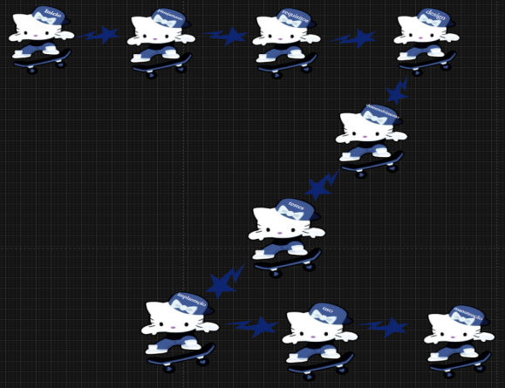
Fonte : Marques, Silva (2026).

5.1 Requisitos
Conforme Rosa (2021). Requisitos de software são especificações que definem as funcionalidades e restrições de um software. Eles são utilizados para guiar o processo de desenvolvimento, garantindo que o resultado atenda às necessidades levantadas durante a etapa de concepção do produto e aos objetivos do negócio. Além disso, servem como base para todas as fases seguintes do desenvolvimento, como o protótipo e o design, a implementação e os testes.

5.1.1 Requisitos funcionais
Segundo Rosa (2021). Os requisitos de software funcionais são a base de qualquer projeto de desenvolvimento de software. São especificações detalhadas das funcionalidades que o sistema deve possuir para resolver o problema para o qual ele foi projetado. A clareza que esses requisitos proporcionam é o que permite uma boa comunicação, um bom planejamento e o desenvolvimento direcionado, e isso resulta em um produto mais adequado ao público e ao contexto.
ID | Requisito funcional | Descrição
RF01 | Cadastro de skatistas | Permitir o cadastro de skatistas com nome, idade e modalidade
RF02 | Validação de idade | Permitir cadastro apenas de skatistas entre 10 e 60 anos
RF03 | Registro de notas | Permitir o lançamento de 5 notas para cada skatista
RF04 | Tipos de manobras | Associar notas às manobras (kickflip, heelflip, tre flip, varial, laser)
RF05 | Validação de notas | Aceitar apenas notas entre 0 e 10
RF06 | Cálculo automático | Calcular automaticamente a nota final descartando a maior e menor
RF07 | Média final | Calcular a média das 3 notas restantes
RF08 | Ranking dinâmico | Gerar ranking automaticamente com base nas notas finais
RF09 | Ordenação automática | Ordenar os skatistas do maior para o menor desempenho
RF10 | Exibição de pódio | Mostrar os 3 primeiros colocados com destaque visual
RF11 | Elementos visuais do pódio | Exibir coroa (1º), medalha de prata (2º) e bronze (3º)
RF12 | Notificações | Exibir mensagens de feedback para ações do usuário
RF13 | Histórico de dados | Armazenar permanentemente os dados das competições
RF14 | Atualização em tempo real | Atualizar ranking automaticamente após inserção de notas

Fonte : Marques, Silva (2026).

5.1.2 Requisitos não funcionais
Os requisitos de software não funcionais (RNFs) definem as características, qualidades e restrições que o sistema deve ter. De forma mais objetiva, ele se refere a como o sistema se comportará e exercerá tais funcionalidades, e não exatamente o que ele fará, não à toa, também são chamados de atributos de qualidade. Isso quer dizer que são uma definição estruturada e categorizada daquilo que é necessário para mostrar que um produto tem qualidade.

ID | Requisito não funcional | Descrição
RNF01 | Desempenho | O sistema deve responder rapidamente às ações (cadastro em segundos)
RNF02 | Usabilidade | Interface simples, intuitiva e fácil de usar
RNF03 | Acessibilidade | Garantir navegação por teclado e bom contraste visual
RNF04 | Estética | Utilizar tema skatista com paleta de cores definida
RNF05 | Confiabilidade | Garantir que os cálculos de pontuação sejam precisos
RNF06 | Segurança | Proteger os dados armazenados no sistema
RNF07 | Persistência de dados | Manter os dados salvos mesmo após encerramento do sistema
RNF08 | Escalabilidade | Suportar múltiplos usuários simultaneamente
RNF09 | Manutenibilidade | Facilitar futuras atualizações e correções
RNF10 | Compatibilidade | Funcionar em diferentes navegadores e dispositivos
RNF11 | Feedback visual | Exibir animações e mensagens claras nas interações
RNF12 | Tempo de resposta | Processar cálculos e exibição de ranking de forma imediata

Fonte : Marques, Silva (2026).

Diagrama de Contexto
Como afirma Pedriquez (2023). Um diagrama de contexto é uma visão de alto nível de um sistema. É um esboço básico destinado a definir um projeto com base em seu escopo, limites e relação com componentes externos, como partes interessadas. Também conhecido como diagrama de fluxo de dados de nível 0, um diagrama de contexto fornece uma visão geral de um processo, concentrando-se em sua interação com elementos externos, e não em seus subprocessos internos. Este último normalmente é reservado para diagramas de fluxo de dados mais avançados.
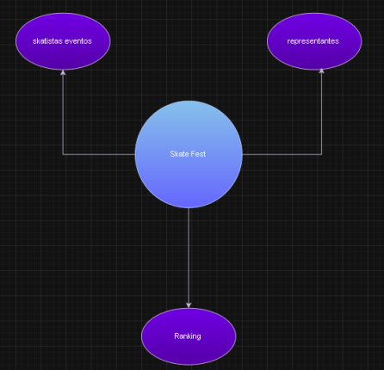
Fonte : Marques, Silva (2026)

Diagrama de Fluxo de dados
Conforme Oana (2023). Um diagrama de fluxo de dados é uma ferramenta de visualização usada para ilustrar o fluxo de processos em uma empresa ou em um projeto específico. Ele busca destacar o movimento de informações, bem como a sequência de etapas ou eventos necessários para concluir uma tarefa. Os DFDs podem variar em design e complexidade, dependendo do processo que representam. Pode ser um simples esboço de um sistema geral ou algo maior relacionado a um procedimento multinível.
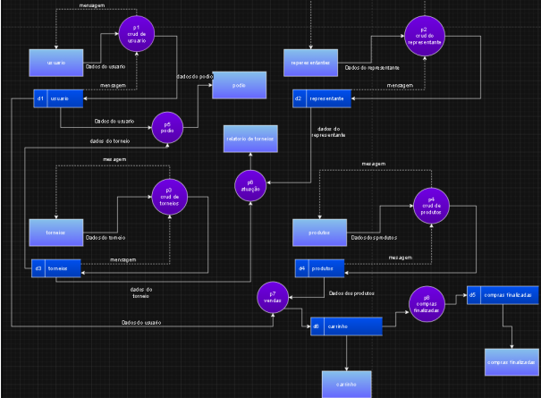
Fonte : Marques, Silva (2026)

Diagrama de Entidade e relacionamento
Conforme Catunda. O DER (Diagrama Entidade-Relacionamento) é a representação visual do MER. E, como vimos, enquanto o MER é um modelo conceitual, o DER é uma ferramenta gráfica que ilustra as entidades, atributos e relacionamentos de forma clara e intuitiva. Dessa maneira, trata-se de uma solução com muita utilidade para os profissionais de banco de dados que necessitam comunicar e documentar a estrutura de um sistema
Fonte : Marques, Silva (2026)
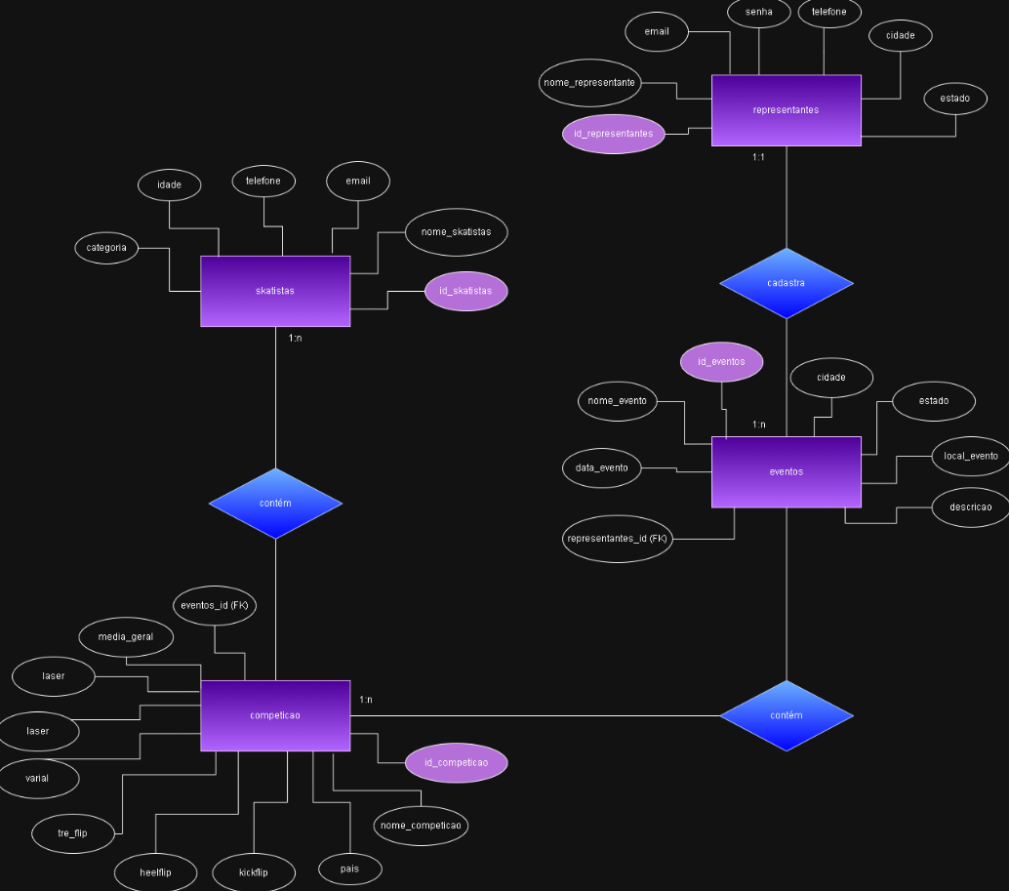

Dicionário de Dados
Segundo Nascimento (2024). Um Dicionário de Dados é essencial para responder perguntas sobre dados. Ele é um documento que contém informações detalhadas sobre os dados em um banco de dados ou sistema. Inclui descrições de tabelas, colunas e o significado de cada uma delas. É crucial para quem precisa entender o que cada dado representa e como ele é chamado. Existem várias ferramentas que facilitam a criação e manutenção de dicionários de dados, como Dataedo, Alation e Collibra. Estas ferramentas ajudam a automatizar a captura de metadados e integrá-los com outros sistemas.
TABLE_SCHEMA | TABLE_NAME | COLUMN_NAME | DATA_TYPE | COLUMN_TYPE
skate_fest_competition | dicas | id | int | int(11)
skate_fest_competition | dicas | titulo | varchar | varchar(200)
skate_fest_competition | dicas | conteudo | text | text
skate_fest_competition | dicas | categoria | varchar | varchar(50)
skate_fest_competition | dicas | imagem_url | varchar | varchar(500)
skate_fest_competition | dicas | autor | varchar | varchar(100)
skate_fest_competition | dicas | visualizacoes | int | int(11)
skate_fest_competition | dicas | created_at | timestamp | timestamp
skate_fest_competition | dicas | updated_at | timestamp | timestamp
skate_fest_competition | eventos | id | int | int(11)
skate_fest_competition | eventos | nome_evento | varchar | varchar(100)
skate_fest_competition | eventos | data_evento | date | date
skate_fest_competition | eventos | hora_evento | time | time
skate_fest_competition | eventos | cidade | varchar | varchar(100)
skate_fest_competition | eventos | estado | char | char(2)
skate_fest_competition | eventos | local_evento | varchar | varchar(200)
skate_fest_competition | eventos | descricao | text | text
skate_fest_competition | eventos | capacidade_maxima | int | int(11)
skate_fest_competition | eventos | inscritos | int | int(11)
skate_fest_competition | eventos | status | enum | enum('agendado','andamento','finalizado','cancelado')
skate_fest_competition | eventos | representante_id | int | int(11)
skate_fest_competition | eventos | created_at | timestamp | timestamp
skate_fest_competition | eventos | updated_at | timestamp | timestamp
skate_fest_competition | produtos | id | int | int(11)
skate_fest_competition | produtos | nome | varchar | varchar(100)
skate_fest_competition | produtos | descricao | text | text
skate_fest_competition | produtos | preco | decimal | decimal(10,2)
skate_fest_competition | produtos | categoria | varchar | varchar(50)
skate_fest_competition | produtos | imagem | varchar | varchar(500)
skate_fest_competition | produtos | estoque | int | int(11)
skate_fest_competition | produtos | destaque | tinyint | tinyint(4)
skate_fest_competition | produtos | created_at | timestamp | timestamp
skate_fest_competition | representantes | id | int | int(11)
skate_fest_competition | representantes | nome_representante | varchar | varchar(100)
skate_fest_competition | representantes | email | varchar | varchar(100)
skate_fest_competition | representantes | senha | varchar | varchar(255)
skate_fest_competition | representantes | telefone | varchar | varchar(20)
skate_fest_competition | representantes | ativo | tinyint | tinyint(4)
skate_fest_competition | representantes | created_at | timestamp | timestamp
skate_fest_competition | representantes | updated_at | timestamp | timestamp
skate_fest_competition | skatistas_competicao | id | int | int(11)
skate_fest_competition | skatistas_competicao | nome | varchar | varchar(100)
skate_fest_competition | skatistas_competicao | pais | varchar | varchar(50)
skate_fest_competition | skatistas_competicao | idade | int | int(11)
skate_fest_competition | skatistas_competicao | kickflip | decimal | decimal(3,1)
skate_fest_competition | skatistas_competicao | heelflip | decimal | decimal(3,1)
skate_fest_competition | skatistas_competicao | tre_flip | decimal | decimal(3,1)
skate_fest_competition | skatistas_competicao | varial | decimal | decimal(3,1)
skate_fest_competition | skatistas_competicao | laser | decimal | decimal(3,1)
skate_fest_competition | skatistas_competicao | media_geral | decimal | decimal(3,1)
skate_fest_competition | skatistas_competicao | pontuacao_total | decimal | decimal(5,1)
skate_fest_competition | skatistas_competicao | data_participacao | timestamp | timestamp
skate_fest_competition | skatistas_competicao | created_at | timestamp | timestamp
skate_fest_competition | skatistas_eventos | id | int | int(11)
skate_fest_competition | skatistas_eventos | nome_skatista | varchar | varchar(100)
skate_fest_competition | skatistas_eventos | email | varchar | varchar(100)
skate_fest_competition | skatistas_eventos | telefone | varchar | varchar(20)
skate_fest_competition | skatistas_eventos | idade | int | int(11)
skate_fest_competition | skatistas_eventos | categoria | enum | enum('Mirim','Iniciante','Amador','Profissional','Master')
skate_fest_competition | skatistas_eventos | nome_evento | varchar | varchar(100)
skate_fest_competition | skatistas_eventos | evento_id | int | int(11)
skate_fest_competition | skatistas_eventos | data_inscricao | timestamp | timestamp
skate_fest_competition | skatistas_eventos | checkin_realizado | tinyint | tinyint(4)
skate_fest_competition | skatistas_eventos | created_at | timestamp | timestamp
skate_fest_competition | vw_estatisticas_gerais | total_participantes | bigint | bigint(21)
skate_fest_competition | vw_estatisticas_gerais | total_eventos | bigint | bigint(21)
skate_fest_competition | vw_estatisticas_gerais | total_inscricoes | bigint | bigint(21)
skate_fest_competition | vw_estatisticas_gerais | media_geral_competicoes | decimal | decimal(4,1)
skate_fest_competition | vw_estatisticas_gerais | lider_ranking | varchar | varchar(100)
skate_fest_competition | vw_estatisticas_gerais | maior_nota | decimal | decimal(3,1)
skate_fest_competition | vw_ranking | id | int | int(11)
skate_fest_competition | vw_ranking | nome | varcha | varchar(100)
skate_fest_competition | vw_ranking | pais | varchar | varchar(50)
skate_fest_competition | vw_ranking | idade | int | int(11)
skate_fest_competition | vw_ranking | media_geral | decimal | decimal(3,1)
skate_fest_competition | vw_ranking | rank_position | bigint | bigint(21)

Fonte: Marques, Silva (2026)

Diagrama de Caso de Uso
Conforme Skye (2025). O Diagrama de Caso de Uso é uma visualização usada para descrever funções do sistema composta por Atores, Casos de Uso e o relacionamento entre eles. É observável por usuários externos, denominado diagrama de modelo de atores da funcionalidade do sistema. Os diagramas de casos de uso são frequentemente usados durante a fase de análise de requisitos. Podemos usar diagramas de casos de uso para expressar visualmente as necessidades do usuário.

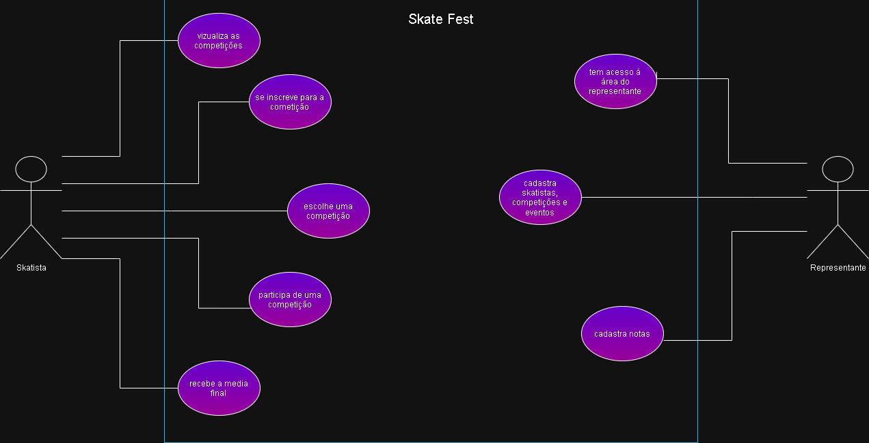
Fonte : Marques, Silva (2026)

5.6.1. Caso de Uso: Visualizar Competições
Ator principal: Skatista
Objetivo: Permitir que o skatista consulte as competições disponíveis no Skate Fest.
Fluxo principal
- O skatista acessa o sistema.
- O sistema apresenta as competições cadastradas.
- O skatista visualiza as informações das competições disponíveis.
- O sistema apresenta os dados referentes às competições, como nome, data, local e demais informações cadastradas.
Pós-condição
O skatista consegue visualizar as competições disponíveis e selecionar aquela da qual deseja participar.
5.6.2. Caso de Uso: Escolher uma Competição
Ator principal: Skatista
Objetivo: Permitir que o skatista selecione uma competição de seu interesse.
Fluxo principal
- O skatista acessa a lista de competições disponíveis.
- O sistema apresenta as competições cadastradas.
- O skatista seleciona uma competição.
- O sistema apresenta os detalhes da competição selecionada.
- O skatista confirma o interesse em participar.
Pós-condição
A competição selecionada fica definida para que o skatista possa realizar sua inscrição.
5.6.3. Caso de Uso: Inscrever-se para a Competição
Ator principal: Skatista
Objetivo: Permitir que o skatista realize sua inscrição em uma competição.
Pré-condições
- A competição deve estar cadastrada no sistema.
- O período de inscrição deve estar aberto.
Fluxo principal
- O skatista seleciona uma competição.
- O sistema apresenta as informações da competição.
- O skatista solicita sua inscrição.
- O sistema verifica a disponibilidade da inscrição.
- O skatista confirma a participação.
- O sistema registra a inscrição.
- O sistema apresenta uma mensagem confirmando a inscrição.
Fluxos alternativos
- Caso o período de inscrição esteja encerrado, o sistema informa que não é possível realizar a inscrição.
- Caso o skatista já esteja inscrito, o sistema informa que não é possível realizar uma nova inscrição.
Pós-condição
O skatista fica registrado como participante da competição.
5.6.4. Caso de Uso: Participar de uma Competição
Ator principal: Skatista
Objetivo: Permitir que o skatista participe de uma competição para a qual esteja inscrito.
Pré-condições
- O skatista deve estar inscrito na competição.
- A competição deve estar ocorrendo na data prevista.
Fluxo principal
- O skatista comparece à competição.
- O skatista participa das atividades da competição.
- O representante acompanha o desempenho do skatista.
- O representante registra as notas obtidas.
- O sistema armazena os resultados.
Pós-condição
A participação do skatista é registrada e suas notas ficam disponíveis para o cálculo da média final.
5.6.5. Caso de Uso: Receber a Média Final
Ator principal: Skatista
Objetivo: Permitir que o skatista tenha acesso à média final obtida na competição.
Fluxo principal
- O representante cadastra as notas do skatista.
- O sistema registra as notas informadas.
- O sistema calcula a média final.
- A média final fica associada à participação do skatista.
- O skatista pode consultar seu resultado.
Pós-condição
A média final do skatista fica registrada e disponível para consulta.
Casos de Uso do Representante
5.6.6. Caso de Uso: Acessar a Área do Representante
Ator principal: Representante
Objetivo: Permitir que o representante tenha acesso às funcionalidades administrativas do Skate Fest.
Fluxo principal
- O representante acessa o sistema.
- O sistema solicita os dados de autenticação.
- O representante informa seus dados de acesso.
- O sistema valida as informações.
- O sistema libera o acesso à área do representante.
Fluxo alternativo
- Caso os dados informados estejam incorretos, o sistema informa que as credenciais são inválidas e solicita uma nova tentativa.
Pós-condição
O representante obtém acesso às funcionalidades disponíveis para gerenciamento do sistema.
5.6.7. Caso de Uso: Cadastrar Skatistas, Competições e Eventos
Ator principal: Representante
Objetivo: Permitir que o representante mantenha atualizadas as informações utilizadas pelo sistema.
Pré-condições
- O representante deve estar autenticado no sistema.
Fluxo principal
- O representante acessa a área administrativa.
- O representante seleciona a opção de cadastro.
- O sistema apresenta as opções de cadastro de skatistas, competições e eventos.
- O representante seleciona o tipo de cadastro desejado.
- O sistema apresenta o formulário correspondente.
- O representante preenche as informações solicitadas.
- O representante confirma o cadastro.
- O sistema valida os dados informados.
- O sistema armazena as informações.
- O sistema informa que o cadastro foi realizado com sucesso.
Fluxos alternativos
- Caso algum campo obrigatório não seja preenchido, o sistema solicita que o representante complete as informações.
- Caso sejam informados dados inválidos, o sistema apresenta uma mensagem de erro e permite a correção.
Pós-condição
As informações do skatista, da competição ou do evento ficam cadastradas e disponíveis no sistema.
5.6.8. Caso de Uso: Cadastrar Notas
Ator principal: Representante
Objetivo: Permitir que o representante registre as notas obtidas pelos skatistas durante uma competição.
Pré-condições
- O representante deve estar autenticado.
- A competição deve estar cadastrada.
- O skatista deve estar inscrito na competição.
Fluxo principal
- O representante acessa a área administrativa.
- O representante seleciona a competição.
- O sistema apresenta os skatistas inscritos.
- O representante seleciona o skatista que será avaliado.
- O sistema apresenta o formulário para lançamento das notas.
- O representante informa as notas obtidas.
- O representante confirma o lançamento.
- O sistema valida as informações.
- O sistema registra as notas.
- O sistema calcula ou atualiza a média final do skatista.
- O sistema confirma o registro das notas.
Fluxos alternativos
- Caso uma nota esteja fora do intervalo permitido, o sistema informa o erro e solicita a correção.
- Caso algum campo obrigatório não seja preenchido, o sistema solicita o preenchimento das informações.
- Caso o skatista não esteja inscrito na competição, o sistema não permite o lançamento das notas.
Pós-condição
As notas ficam registradas no sistema e a média final do skatista é calculada ou atualizada.

Diagrama de Classe
Os diagramas de classes nos permitem modelar o conteúdo estático e os relacionamentos entre as classes. Em um diagrama de classes podemos mostrar as variáveis membro e as funções de uma classe específica. Ademais, há a possibilidade de mostrar se uma classe herda de outra ou se contém uma referência para outra. A Unified Modeling Language oferece ao analista inúmeras notações e particularidades com o intuito de que este represente da forma mais rica os módulos do seu projeto.
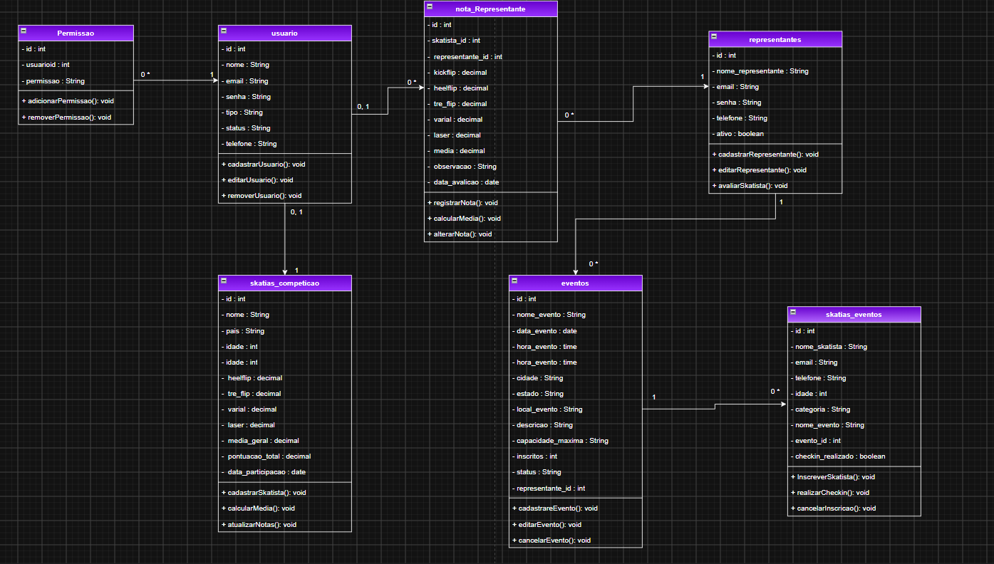
Fonte: Marques, Silva (2026)

Diagrama de Sequência
Um diagrama de sequência é definido como um tipo de diagrama UML (Unified Modeling Language) usado na engenharia de software e no design de sistemas para visualizar as interações e a comunicação entre vários componentes ou objetos em um sistema. Os diagramas de sequência são particularmente úteis para descrever o comportamento dinâmico de um sistema e como diferentes componentes colaboram para atingir uma tarefa ou meta específica. Eles são comumente usados durante as fases de projeto e documentação do desenvolvimento de software.
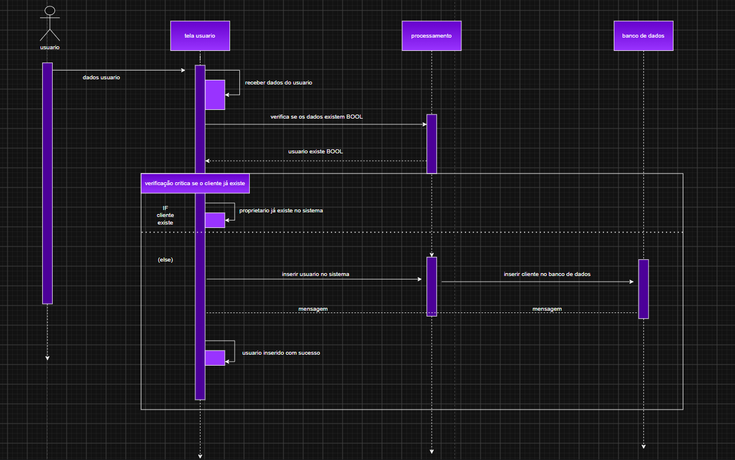
Fonte: Marques, Silva (2026)

Diagrama de Atividade
Um diagrama de atividade, uma faceta dinâmica e integral da Linguagem de Modelagem Unificada (UML), é definido como uma representação visual sofisticada na engenharia de software e em diversos domínios. Ele é excelente para ilustrar o fluxo contínuo de atividades, ações e processos em sistemas complexos, fluxos de trabalho comerciais ou qualquer processo dinâmico.
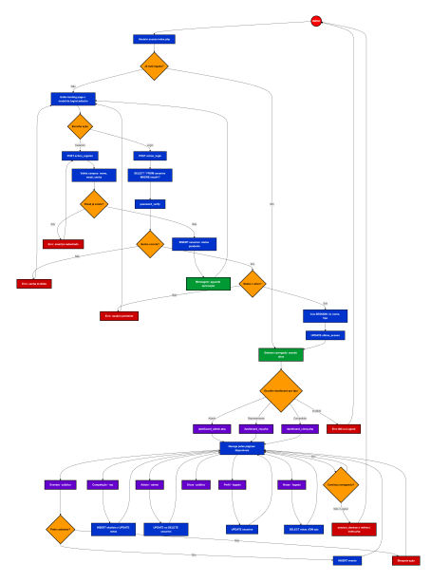
Fonte: Marques, Silva (2026)

Telas
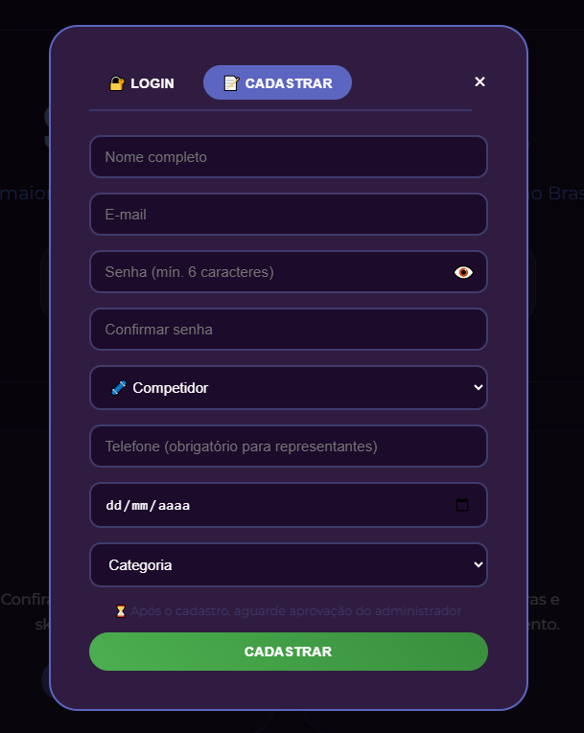

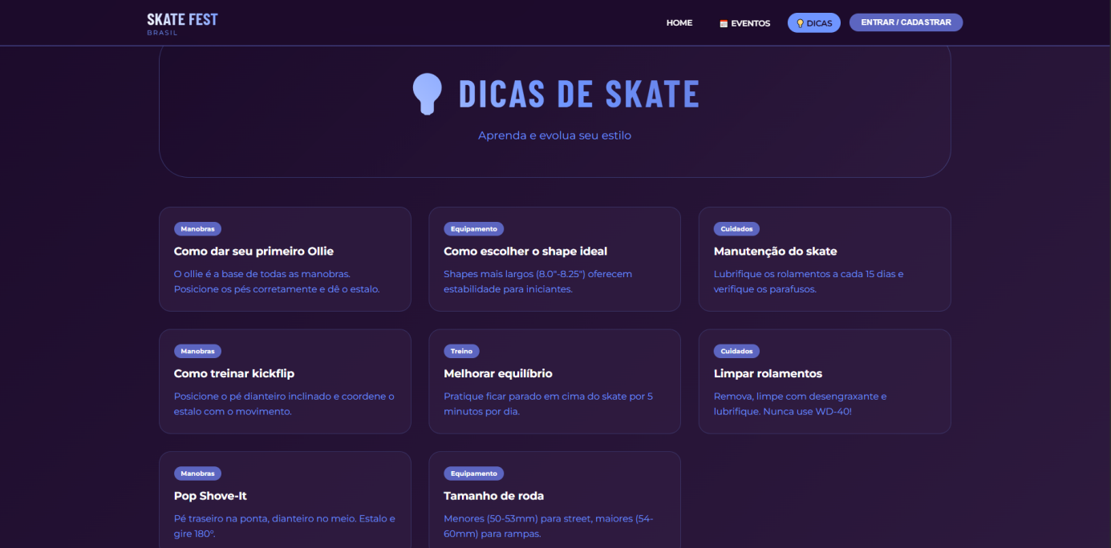
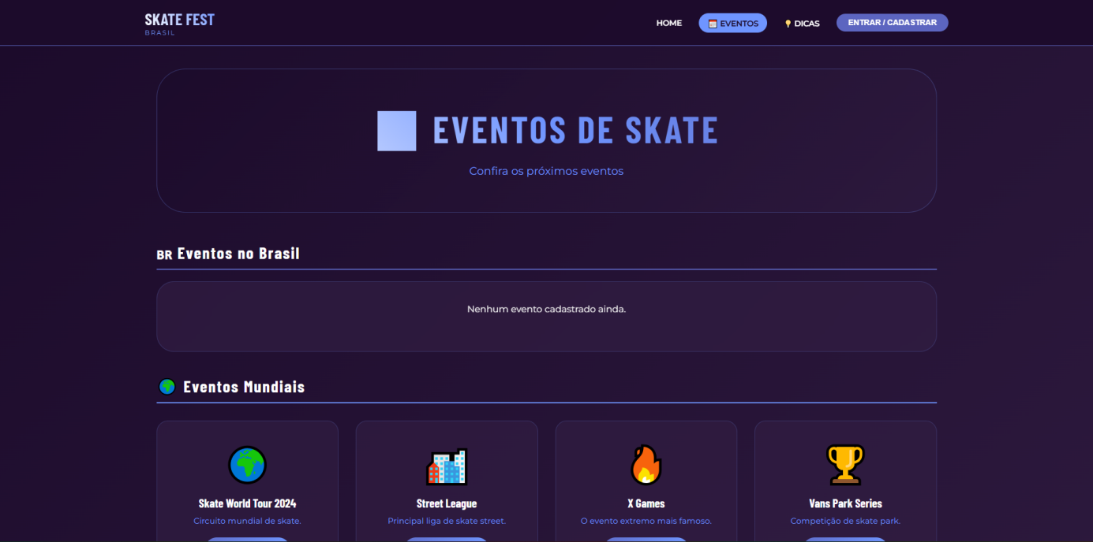

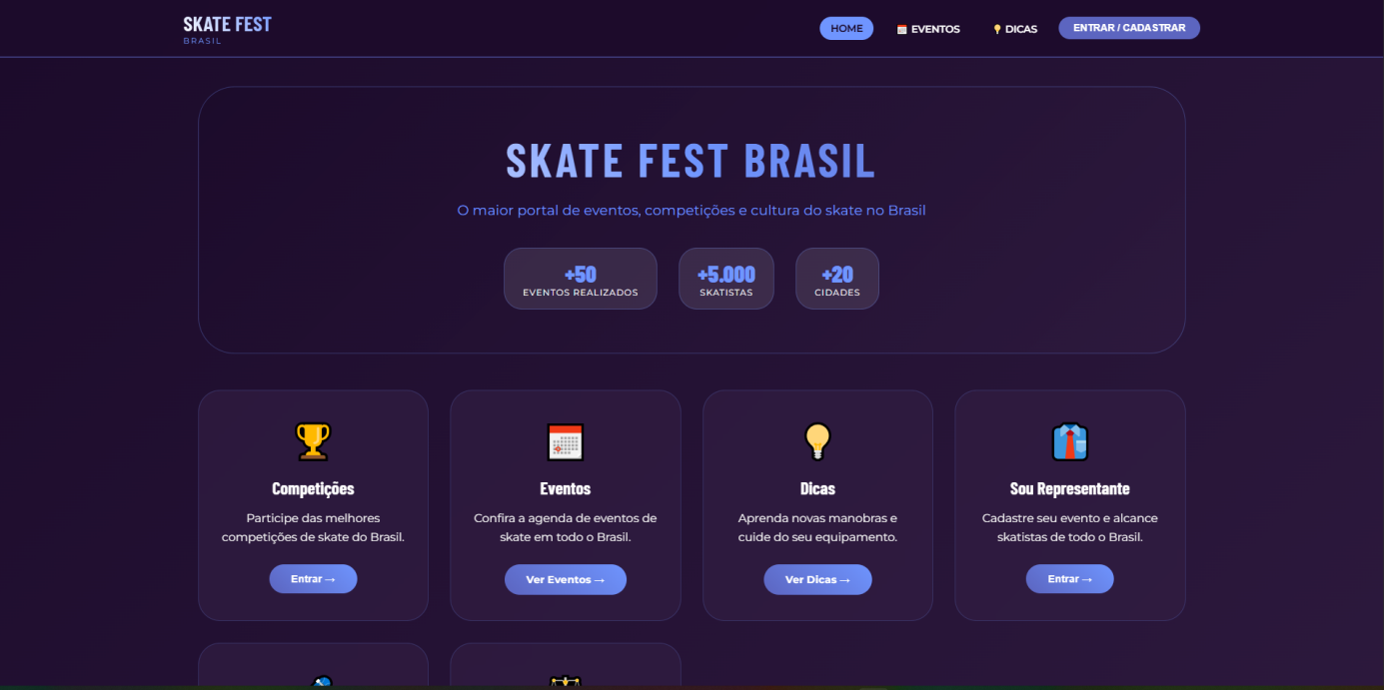
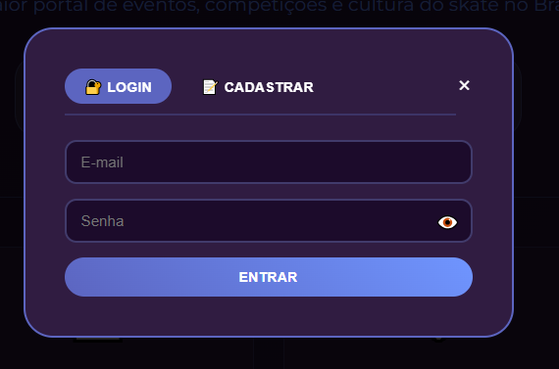

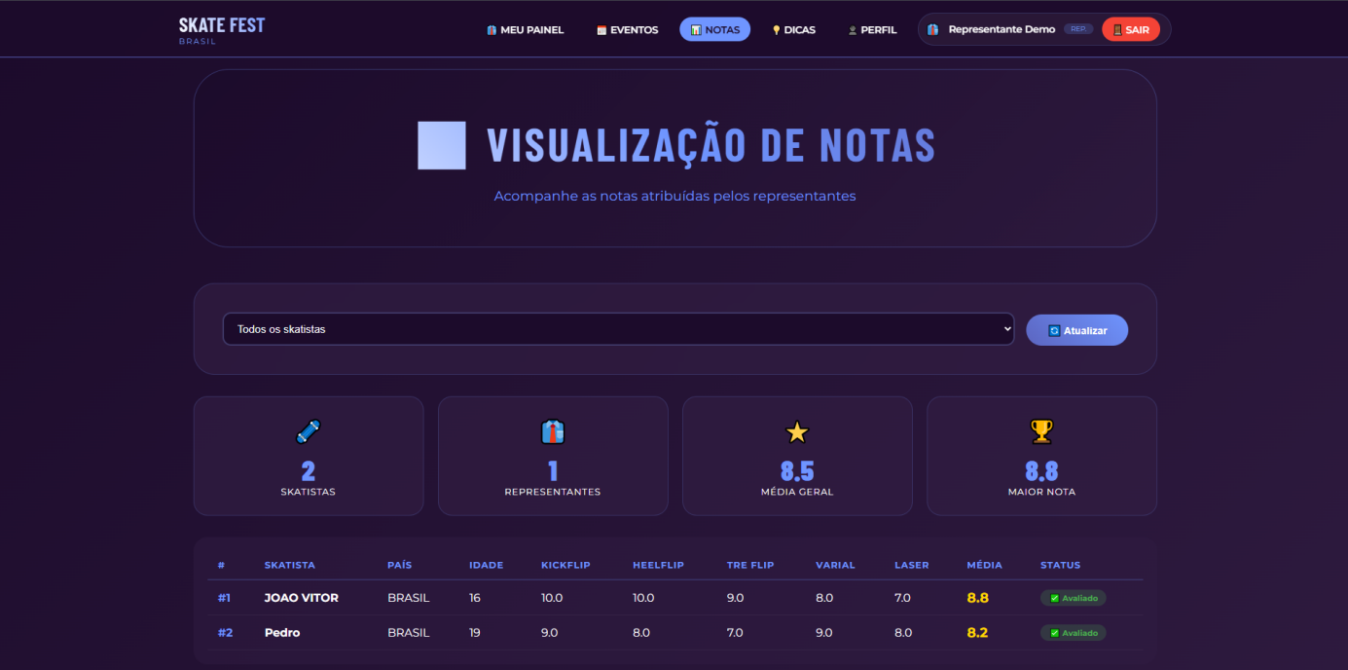
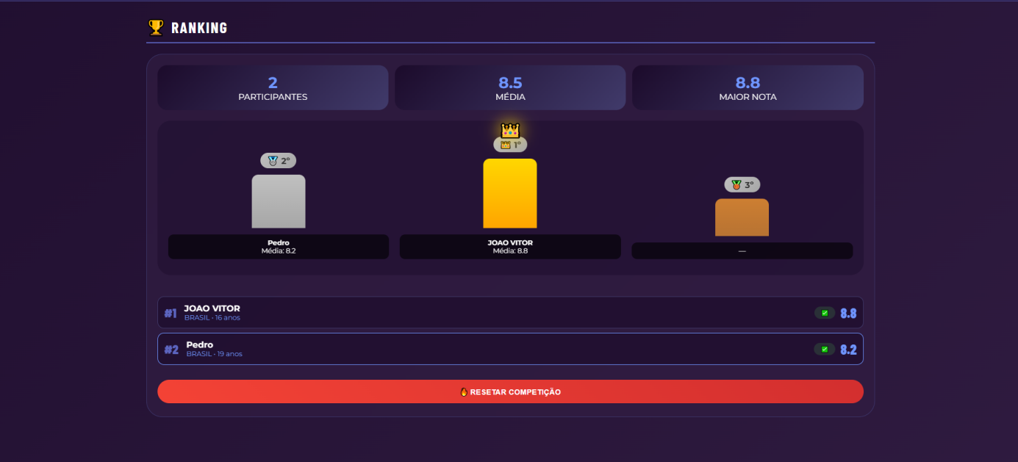
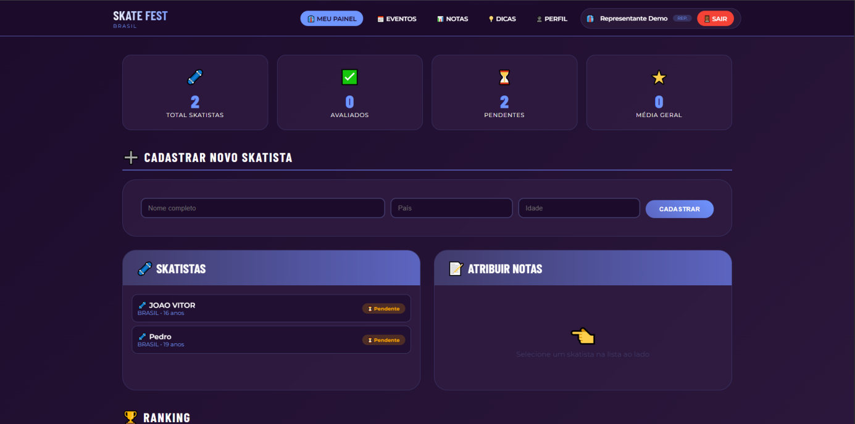
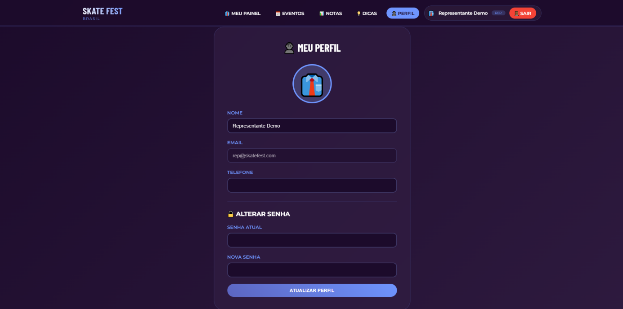

Conclusão
O presente projeto teve como objetivo desenvolver um sistema digital para a gestão e organização de campeonatos de skate. Os objetivos propostos foram alcançados, possibilitando a centralização das informações dos skatistas e o cálculo das pontuações de forma mais organizada e eficiente, reduzindo a dependência de métodos manuais.
Durante o desenvolvimento do projeto, foram encontrados desafios relacionados principalmente à organização e à estruturação do sistema. Assim como ocorre em qualquer processo de desenvolvimento de software, foram necessárias adaptações e soluções para os problemas encontrados ao longo da implementação. Entretanto, essas dificuldades foram superadas por meio do esforço, da dedicação e da aplicação dos conhecimentos adquiridos durante o desenvolvimento do projeto. Dessa forma, foi possível alcançar os objetivos inicialmente estabelecidos.
Outra etapa que apresentou desafios foi a estruturação do banco de dados, principalmente na elaboração do Diagrama de Classes e do Diagrama de Entidade e Relacionamento (DER). Com o auxílio dos docentes, foi possível compreender e estabelecer as relações necessárias para a organização adequada dos dados.
Como possibilidade de expansão, o Skate Fest poderá receber novas funcionalidades em versões futuras, como uma loja virtual para a comercialização de artigos, acessórios e roupas relacionadas ao skate. Dessa forma, o sistema poderá ampliar suas funcionalidades e alcançar um público ainda maior.

REFERÊNCIAS
AFONSO, Lucas. Skate. Brasil Escola. Disponível em: https://brasilescola.uol.com.br/educacao-fisica/skate.htm. Acesso em: 09 mar. 2026.
ALVES, Igor Nascimento. O que é Dicionário de Dados? Disponível em: https://www.alura.com.br/artigos/data-catalog-e-dicionario-de-dados. Acesso em: 29 jun. 2026.
AQUINO, Tainá. XAMPP: o que é, como funciona, vantagens e instalação da ferramenta. Disponível em: https://mercadoonlinedigital.com/blog/xampp/. Acesso em: 10 abr. 2026.
BALLERINI, Rafaella. HTML, CSS e Javascript, quais as diferenças? Disponível em: https://www.alura.com.br/artigos/html-css-e-js-definicoes. Acesso em: 10 abr. 2026.
CATUNDA, Heitor. MER e DER: definições, diferenças e como fazer na prática. Disponível em: https://www.hashtagtreinamentos.com/mer-e-der. Acesso em: 31 jul. 2026.
DIRANI, Lucas Ruiz. Conhecendo os diagramas de classe da UML. Disponível em: https://medium.com/fora-de-assunto/conhecendo-os-diagramas-de-classe-da-uml-6f237f53cb45. Acesso em: 18 set. 2026.
EDUARDO, Vicente. Desempenho de software. 2026. Disponível em: https://pt.linkedin.com/pulse/desempenho-em-sistemas-de-software-vicente-eduardo. Acesso em: 09 mar. 2026.
ERICKSON, Jeffrey. MySQL: entendendo o que é e como é usado. Disponível em: https://www.oracle.com/br/mysql/what-is-mysql/. Acesso em: 10 abr. 2026.
GARCIA, Guilherme. XAMPP: o que é, como funciona, vantagens e instalação da ferramenta. Disponível em: https://mercadoonlinedigital.com/blog/xampp/. Acesso em: 13 abr. 2026.
MARQUES, Rafael. O que é PHP. Disponível em: https://www.homehost.com.br/blog/tutoriais/php/o-que-e-php/. Acesso em: 10 abr. 2026.
MESQUITA, Aline. Documentação de projetos: o que é, por que e como fazer? Disponível em: https://www.oitchau.com.br/blog/documentacao-de-projetos/. Acesso em: 10 abr. 2026.
OANA, Cristian. O que é um diagrama de fluxo de dados. Disponível em: https://pt.venngage.com/blog/diagrama-de-fluxo-de-dados/. Acesso em: 25 maio 2026.
OLIVEIRA, Grazi. Um guia básico pra sacar lógica e os critérios de julgamento. 2021. Disponível em: https://www.redbull.com/br-pt/skate-criterios-julgamento-notas. Acesso em: 10 mar. 2026.
PEDRIQUEZ, Daleska. O que é um diagrama de contexto? Disponível em: https://pt.venngage.com/blog/diagrama-de-contexto/. Acesso em: 25 maio 2026.
ROSA, Ângela. Requisitos de software. Disponível em: https://www.softdesign.com.br/blog/requisitos-de-software-funcionais-e-nao-funcionais/. Acesso em: 25 maio 2026.
SKYE. O que é um diagrama de caso de uso UML? Disponível em: https://www.processon.io/pt/blog/uml-use-case-diagram-concept. Acesso em: 10 ago. 2026.
VANZANDT, Paul. O que é o diagrama de atividade? Disponível em: https://ideascale.com/pt-br/blogue/diagrama-do-que-e-atividade/. Acesso em: 18 set. 2026.
VANZANDT, Paul. O que é o Diagrama de Sequência? Disponível em: https://ideascale.com/pt-br/blogue/diagrama-de-sequencia/. Acesso em: 18 set. 2026.

Especialista em Educação Permanente: Saúde e educação pela FioCruz – Fundação Osvaldo Cruz. Especialista em tecnologias da Informação pela UNIVEL – União Educacional de Cascavel. Pedagoga formada pela UNIPAR – Universidade Paranaense. Professora do núcleo técnico do Estado do Paraná – Ensino médio técnico. ² Especialização em Ciência de Dados,.FACULDADE FOCUS, FOCUS, Brasil. Graduação em Sistemas de informação.UNIMEO, UNIMEO, Brasil.

